使用说明书
OPERATION MANUAL

MODEL YG201B-5K型
匝间冲击耐压测试仪
INTERTURN INSULATION TESTER

Ver 1.0版

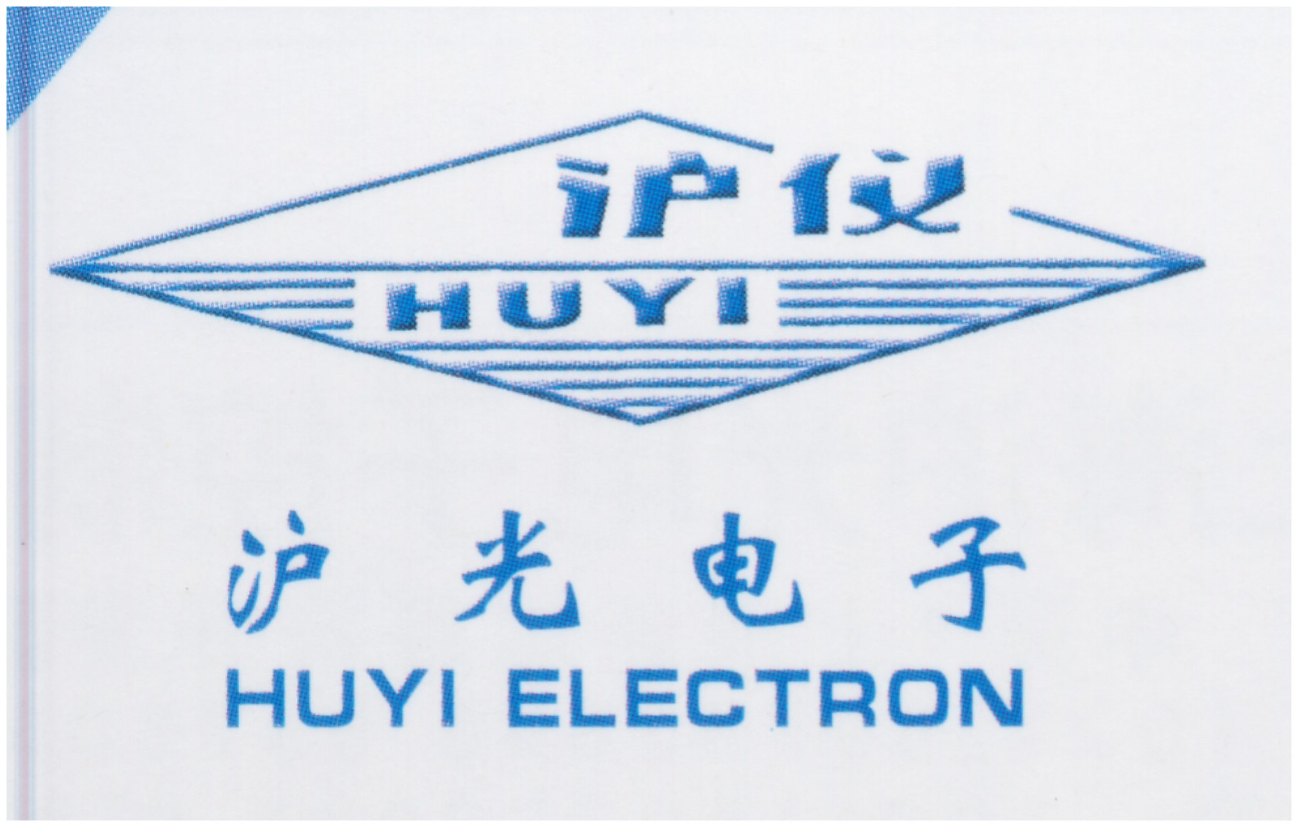
上海沪光电子控制设备厂
Shanghai Huguang Electronic Control Equipment Factory

目 录

第一章 概述……………………………………………………………………………………2
1.1 引言……………………………………………………………………………………2
1.2 主要技术指标…………………………………………………………………………2
第二章 面板说明………………………………………………………………………………3
2.1 前面板…………………………………………………………………………………3
2.2 后面板…………………………………………………………………………………4
2.3 界面显示说明…………………………………………………………………………4
第二章 操作说明………………………………………………………………………………5
3.1 注意事项………………………………………………………………………………5
3.2 操作步骤………………………………………………………………………………5
3.3 测试方法………………………………………………………………………………5
3.3.l 测试准备………………………………………………………………………………5
3.3.2 测试方法………………………………………………………………………………5
3.3.3 单相线圈或绕组测试…………………………………………………………………7
3.4 测试判别………………………………………………………………………………7
3.4.1 正常波形………………………………………………………………………………7
3.4.2 故障波形………………………………………………………………………………7
3.4.3 几种典型的故障波形…………………………………………………………………8
3.5 故障判别示意表………………………………………………………………………9
第四章 成套与维修……………………………………………………………………………11
4.1 成套……………………………………………………………………………………11
4.2 保修……………………………………………………………………………………11

第一章 概 述

1.1 引言

YG201A-5K型匝间绝缘测试仪采用“冲击波形比较法”，将具有规定峰值和波前时间的冲击电压交替施加于相同设计的被测件与标准件上。通过比较两个振荡波形的差异，从而判断电机绕组匝间绝缘的好坏。对电晕放电、局部短路、接线错误、嵌线错识、线圈平衡、相间短路等各类故障均能直观地判别。【详见测试方法】
本仪器采用可靠的测量技术与线路设计，各项性能和技术指标优于国内同类产品。可广泛用于小型电机、分马力电机、微特电机、电动工具、变压器、继电器等产品的测试。
YG201A-5K型匝间绝缘测试仪操作简单，安全可靠，符合GB 755-87标准、JB/Z 294-87标准及JB／Z 346-89标准。

1.2 主要技术指标
- 脉冲峰值电压： 500～5000V （100V步进）
- 脉冲电容： 0.01 uF
- 波前时间： 0.5 uS
- 测试精度： < 5%（1kV～5kV）
- 液晶显示： 分辨率：320×240；5.1英寸；蓝底白字
- 功 耗： 90 W
- 工作电源： AC220V±10%，50Hz
- 环境温度： 0℃～40℃
- 相对湿度： ≤85%
- 外形尺寸： 380(W)×190(H)×470(D)
- 重 量： 12.25kg

第二章 面板说明

2.1 前面板
2.1.1 前面板示意图
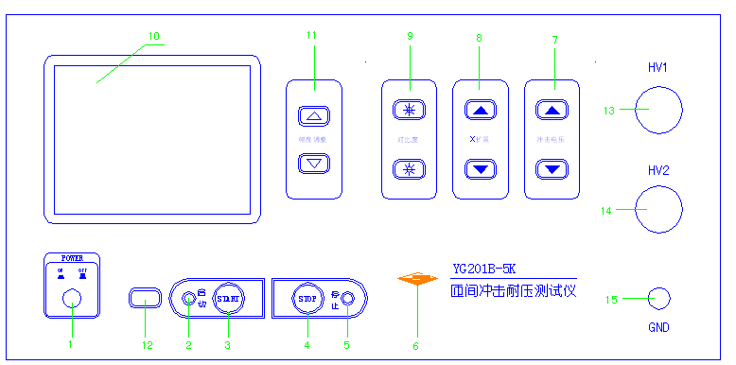
2.1.1 前面板说明
序号 | 名称 | 功能说明
1 | 电源开关 | 接通（ON）或断开（OFF）220V电源。
2 | 启动指示灯 | LED（绿色）灯亮表示仪器处于测试状态
3 | 启动键 | 测试启动键
4 | 停止键 | 测试复位键/ Vp与Vtp电压显示切换
5 | 停止指示灯 | LED（红色）灯亮表示仪器处于待测状态
6 | 仪器商标与型号 | HUYI，YG201A-5K 匝间冲击耐压测试仪
7 | 冲击电压调节键 | 冲击电压▲ 增强调节键——按100V步进递增  冲击电压▼ 减弱调节键——按100V步进递减
8 | X轴扩展调节键 | X轴扩展▲ 增强调节键——水平方向向右扩展。  X轴扩展▼ 减弱调节键——水平方向向左扩展
9 | 对比度调节键 | 液晶对比度+ 增强调节键——增强液晶对比度  液晶对比度- 减弱调节键——减弱液晶对比度
10 | 液晶显示屏 | 显示测试波形、冲击电压值及相关信息
11 | 幅度调整键 | 幅度调整▲ 增强调节键——使显示的波形幅度扩大约1.3倍  幅度调整▼ 减弱调节键——使显示的波形幅度缩小约1.3倍
12 | 复位键 | 微机复位
13 | HV1 | 高压输出端1
14 | HV2 | 高压输出端2
15 | GND | 接地端

2．2 后面板
2.2.1 后面板示意图
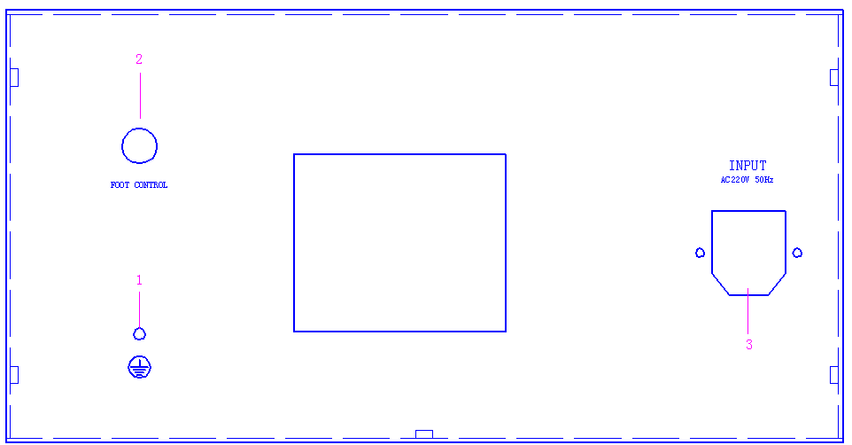

    - 后面板说明
序号 | 名称 | 功能说明
1 | 机壳接地 | 安全(机壳)接地端
2 | 脚踏开关 | 当接上脚踏开关时，面板“启动”无效
3 | 电源插座 | 用于接入AC220V电源

2.3 界面显示说明
2.3.1显示说明
- 冲击电压。即用户设定脉冲输出电压值。
- 积差。A、B绕组波形面积差百分比值。
- X轴坐标。采样周期值（50点/格）。
- Vp电压。实测峰值电压值。
- Vtp电压。模拟电压表实测峰值电压值。

    - Vp与Vtp电压切换
长按STOP键（约2秒）时，Vp与Vtp电压显示将自动切换。

第三章 操作说明

3.1 注意事项
a） 仪器开箱后，按照仪器装箱单核对，检查配件是否齐全。
b） 在对仪器进行操作前，首先应详细阅读使用说明书，或在技术人员的指导下进
行操作，以免产生不必要的疑问。
c） 电源输入相线，零线应与本仪器电源插头上标志的相线，零线相同。
d） 仪器内有高压，非专业技术人员请勿打开机箱。
e） 仪器开机前应检查其外壳是否可靠接地。
f） 本仪器为高压设备，切勿放在高温潮湿，尘埃过多及有腐蚀性的地方。
g） 若高压输出线磨损，则及时更新，并有足够的耐压。
h） 测试时，波形显示上出现电晕放电，打火等不正常波形时。不要长时间保持高
压。
i） 当听到机内有异常声音，或闻到异味及出现其它异常现象时，应停止测试，由
专业技术人员排除故障后才可继续进行。

3.2 操作步骤
a） 检查仪器外壳是否可靠接地。
b） 取出脚踏开关并插入位于后面板的脚控插座。
c） 插上电源插头，将面板电源开关按至0N，预热5分钟。
d） 按“对比度” 调节键，使液晶显示器亮度适中，清晰。
e） 按“冲击电压”调节键，选择测试冲击电压，液晶显示器左下角进行显示
f) 将三根测量线根据 测试方法 与被测件进行连接。
g） 踏下脚踏开关【或者按下面板“启动”键】，此时启动指示灯亮。
- 按“X轴扩展”调节键。选择理想的波形。
- 按“幅度调整”调节键。选择理想的波形。
j) 观察波形显示屏上的衰减振荡波形，进行故障分析判断（详见 测试判断 与
故障判别 ）.
k) 松开脚踏开关【或者按下面板“停止”键】，卸下被测件。
l） 若继续测试，请按步骤f~k反复进行。
m） 结束测试。

3.3 测试方法

3．3．1 测试准备

检查波形重合。将仪器两组测试线分别接至同一绕组上，若仪器工作正常，则两衰
减振荡波形应完全重合。

3.3.2 测试方法

【1】 Φ（相）接法
这种方法是判断匝间绝缘故障最基本的方法，适用于测试每相两端均有引出线
的绕组。用户在测试时，可任选一相绕组（如U相）作为参照件，另一相绕组（如
V相）作为测试件，在U相和V相上同时施加规定峰值高压冲击脉冲，比较两衰减
振荡波形的同异。再依次转换，重复测试一次。如图3－1所示。

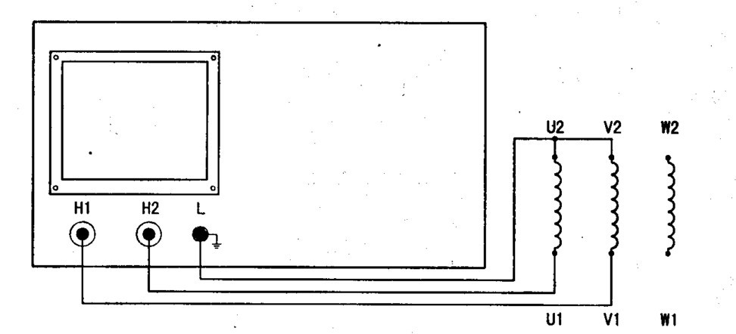
图3-1 Φ（相）接法

【2】 Y（线）接法
这种方法适用于测试己构成Y接法的绕组或是大功率的线圈绕组。用户在测试
时,可任选一组两相串联绕组（如U－W相）作为参照件，另一组两相串联绕组（如
V－W相）作为测试件，在U－W相和V—W相上同时施加规定峰值的高压冲击脉冲，比
较两衰减振荡波形的同异。再依次转换，重复测试一次。如图3－2所示。

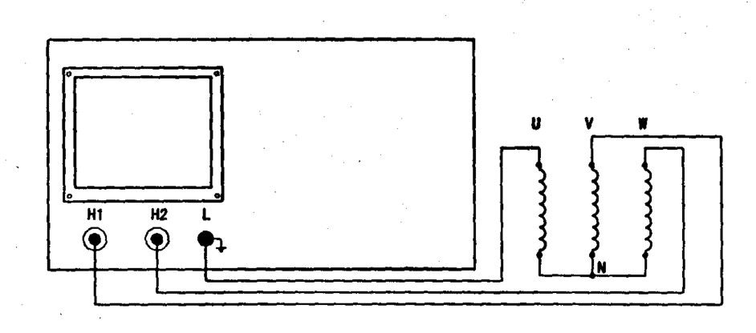

图3－2 Y（线）接法

【3】 Δ（角）接法
这种方法适用于测试已构成Δ接法的绕组。用户在测试时，可任选一组两相串
联绕组与第三相绕组并联（如U－W相）作为参照件，另一组两相串联绕组与第三相
绕组并联（如V－U相）作为测试件，在U－W相和V－U相上同时施加规定峰值的高压
冲击脉冲，比较两衰减振荡波形的同异。再依次转换，重复测试一次。如图3－3所
示。

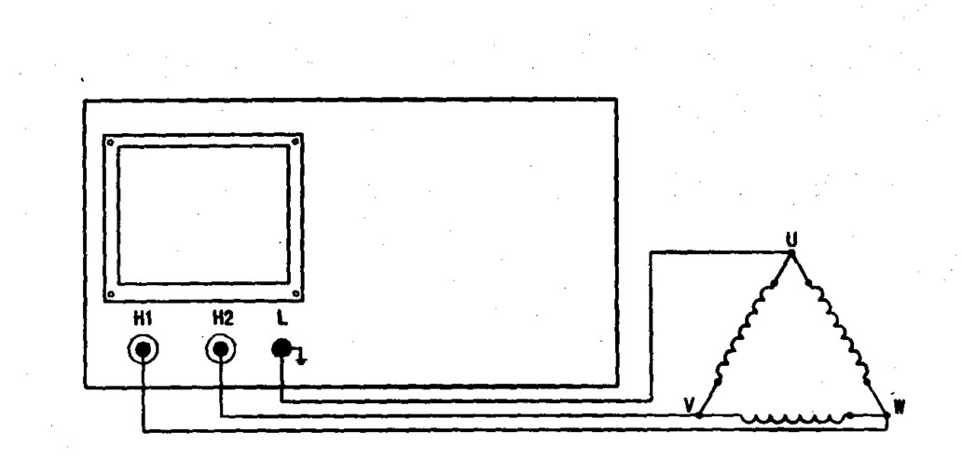

图3－3 Δ（角）接法

3.3.3单相线圈或绕组测试
对于具有两个相同绕组的单相线圈，可采用类似三相绕组的测试方法进行测试，
也可以采用同一规格的绕组进行对比测试。用户在测试时，可选择一个与被测件规格
和参数相同，且匝间、绕组间和对地绝缘均完好的绕组作为参照件，在参照件与被测
件上同时施加规定峰值的高压冲击脉冲，比较两衰减振荡波形的同异。
当对单组线圈进行耐压测试使用时，为了峰值电压的准确显示和观察方便，建议
将两高压测试端短接后再进行测试。

3.4 测试判别

测试时判别的依据主要是观察和分析显示屏上的波形以及数字显示屏上所显示的
峰值电压。

3.4.1正常波形

若两次测试时显示的衰减振荡波形均基本重合无显著差异（简称重合），则为正常
无故障波形，即被测绕组匝间绝缘无故障。如图3－4所示
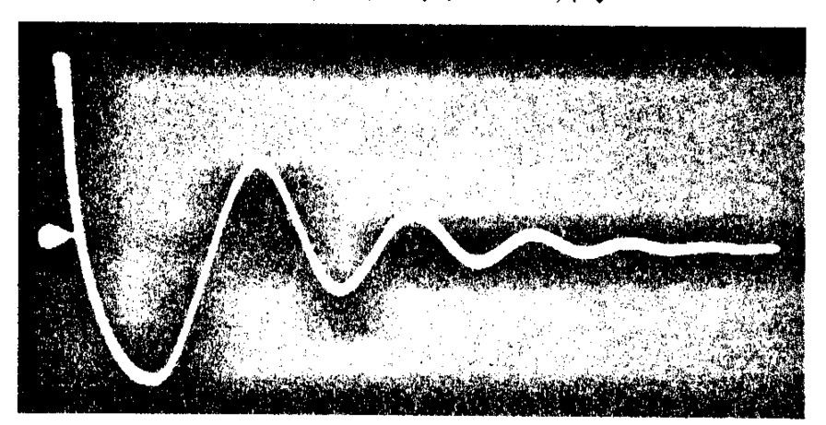
图3-4 正常波形
注1：对于Y接法和△接法，当故障位于比较回路的公共部位时，所显示的波形
也会重合，因此测试时必须依次转换，重复测试一次，具体操作请参阅 故障判别
示意表。

3.4.2 故障波形

若被测件的波形与正常的波形不符，则被测件绕组匝问间绝缘有故障。显示故障波
形时时常伴有放电声，甚至可以看见放电火花和嗅到臭氧，显示的波形呈现放电毛刺
和波形跳动，这些现象可协助判别故障类型和定位。如图3－5所示
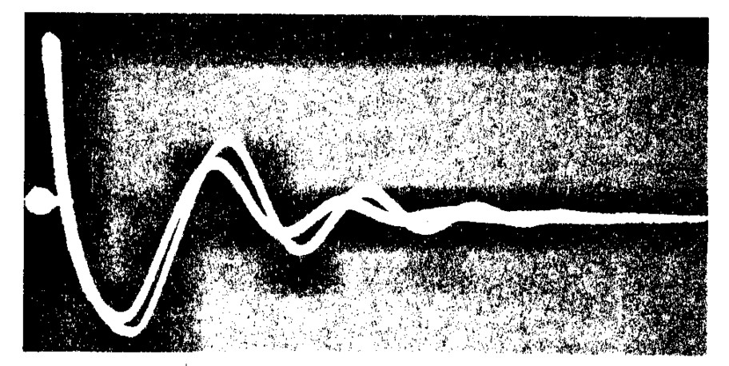
图3－5 故障波形

3.4.3 几种典型的故障波形

【1】 匝间绝缘故障的波形
被测绕组在一定的冲击电压下会被击穿而形成匝间短路，此时显示的波形会有差
异，其差异程度视故障程度和故障位置而定。如图3－5所示
【2】 被测件绕组断线的波形
若被测件绕组断线，即开路，显示的波形呈现一条弧线，有时会在断线处出现放电
现象。如图3－6所示

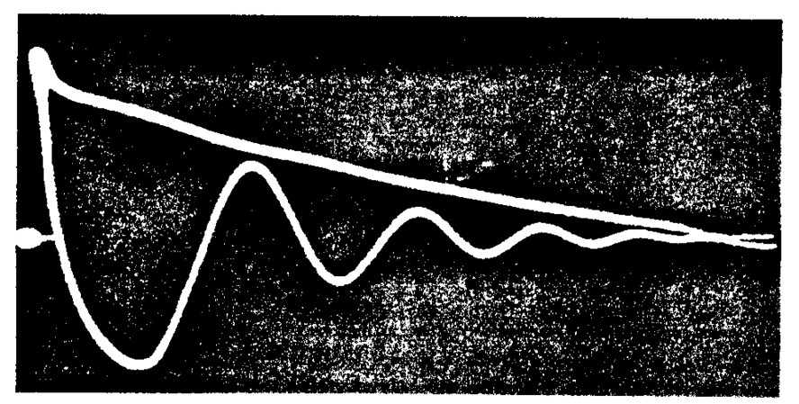

图3－6 断线波形

【3】 被测件绕组完全短路的波形
若被测件绕组完全短路，则显示的波形呈现—条横线。如图3—7所示

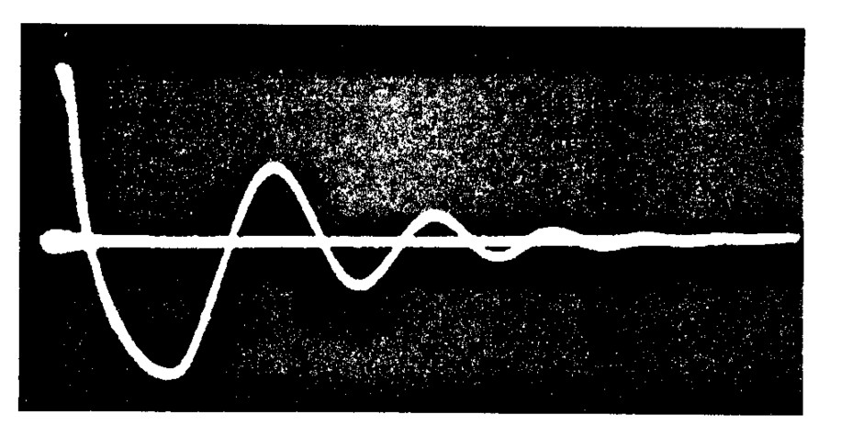

图3-7 短路波形

3．5 故障判别示意表

为帮助用户能迅速方便地判别线圈绕组的故障及所在位置，请参照以下故障判别
示意表 进行测试判断。
表 3.1

测  试  法 | 序  号 | 测试次数 | 高压输出端接线 |  |  | 显示波形是否重合 | 故障判别
测  试  法 | 序  号 | 测试次数 | H1 | H2 |  | 显示波形是否重合 | 故障判别
Φ  接  法  故  障  判  别 | 1 | 1 | U2 | V2 | U1和V1 | 是
Φ  接  法  故  障  判  别 | 1 | 2 | U2 | W2 | U1和W1 | 否 | W相故障
Φ  接  法  故  障  判  别 | 1 | 2 | V2 | W2 | V1和W1 | 否 | W相故障
Φ  接  法  故  障  判  别 | 2 | 1 | U2 | V2 | U1和V1 | 否
Φ  接  法  故  障  判  别 | 2 | 2 | U2 | W2 | U1和W1 | 是 | V相故障
Φ  接  法  故  障  判  别 | 2 | 2 | V2 | W2 | V1和W1 | 是 | U相故障
Φ  接  法  故  障  判  别 | 3 | 1 | U2 | V2 | U1和V1 | 否
Φ  接  法  故  障  判  别 | 3 | 2 | U2 | W2 | U1和W1 | 否 | 做第三次测试
Φ  接  法  故  障  判  别 | 3 | 2 | V2 | W2 | V1和W1 | 否 | 做第三次测试
Φ  接  法  故  障  判  别 | 3 | 3 | V2 | W2 | V1和W1 | 是 | U相故障
 |  |  |  |  |  | 否 | 两相以上故障
Φ  接  法  故  障  判  别 | 3 | 3 | U2 | W2 | U1和W1 | 是 | V相故障
 |  |  |  |  |  | 否 | 两相以上故障

表 3.2

测  试  法 | 序  号 | 测试次数 | 高压输出端接线 |  |  | 显示波形是否重合 | 故障判别
测  试  法 | 序  号 | 测试次数 | H1 | H2 |  | 显示波形是否重合 | 故障判别
Y  接  法  故  障  判  别 | 1 | 1 | U | V | W | 是
Y  接  法  故  障  判  别 | 1 | 2 | V | W | U | 否 | W相故障
Y  接  法  故  障  判  别 | 1 | 2 | U | W | V | 否 | W相故障
Y  接  法  故  障  判  别 | 2 | 1 | U | V | W | 否
Y  接  法  故  障  判  别 | 2 | 2 | V | W | U | 是 | U相故障
Y  接  法  故  障  判  别 | 2 | 2 | U | W | V | 是 | V相故障
Y  接  法  故  障  判  别 | 3 | 1 | U | V | W | 否
Y  接  法  故  障  判  别 | 3 | 2 | V | W | U | 否 | 做第三次测试
Y  接  法  故  障  判  别 | 3 | 2 | U | W | V | 否 | 做第三次测试
Y  接  法  故  障  判  别 | 3 | 3 | U | W | V | 是 | V相故障
 |  |  |  |  |  | 否 | 两相以上故障
Y  接  法  故  障  判  别 | 3 | 3 | V | W | U | 是 | U相故障
 |  |  |  |  |  | 否 | 两相以上故障

表 3.3

测  试  法 | 序  号 | 测试次数 | 高压输出端接线 |  |  | 显示波形是否重合 | 故障判别
测  试  法 | 序  号 | 测试次数 | H1 | H2 |  | 显示波形是否重合 | 故障判别
△  接  法  故  障  判  别 | 1 | 1 | U | V | W | 是
△  接  法  故  障  判  别 | 1 | 2 | U | W | V | 否 | UV相故障
△  接  法  故  障  判  别 | 1 | 2 | V | W | U | 否 | UV相故障
△  接  法  故  障  判  别 | 2 | 1 | U | V | W | 否
△  接  法  故  障  判  别 | 2 | 2 | U | W | V | 是 | WU相故障
△  接  法  故  障  判  别 | 2 | 2 | V | W | U | 否 | 做第三次测试
△  接  法  故  障  判  别 | 2 | 3 | U | W | V | 是 | WU相故障
 |  |  |  |  |  | 否 | 两相以上故障
△  接  法  故  障  判  别 | 3 | 1 | U | V | W | 否
△  接  法  故  障  判  别 | 3 | 2 | U | W | V | 否 | 做第三次测试
△  接  法  故  障  判  别 | 3 | 2 | V | W | U | 是 | VU相故障
△  接  法  故  障  判  别 | 3 | 3 | V | W | U | 是 | VU相故障
 |  |  |  |  |  | 否 | 两相以上故障

第四章 成套与保修

4.1 成套

开箱后，请做如下确认：
- 产品的外观是否有破损、刮伤等不良现象；
【2】附件：

名称 | 数量 | 备注
YG201A-5K匝间绝缘测试仪 | l台
电源线 | 1根
测试线 | 1付
脚踏开关 | 1 只
保险丝 | 2只 | 2A
产品合格证 | 1张
使用说明书 | 1份

如有破损或附件不足，请立即与我厂或发货单位联系。

4.2 保修
保修期：自发货之日起算，为期18个月。
保修应出具质保证书，本厂产品终身维修。
保修期内，由于使用者操作不当而引起仪器损坏，维修费自理。
保修期内，由于器件寿命原因，示波管、闸流管损坏，材料费由用户自理。

上海沪光电子控制设备厂

